
FF

TUGAS AKHIR AB - 1956 409

RANCANG BANGUN ALAT VAKUM BOX UNTUK PENGUJIAN HASIL PENGELASAN SUDUT DALAM 90°

Oleh:
Surahmat Tegar Pratanu
NRP:33212301019

Dosen Pembimbing 1
Faizatur Rohmah, S.S., M.Si.

Dosen Pembimbing 2
Mohammad Anas Fikri, S.T.,M.T

PRODI D3 TEKNIK MESIN ALAT BERAT
JURUSAN REKAYASA MESIN DAN INDUSTRI
POLITEKNIK NEGERI MADURA
2026

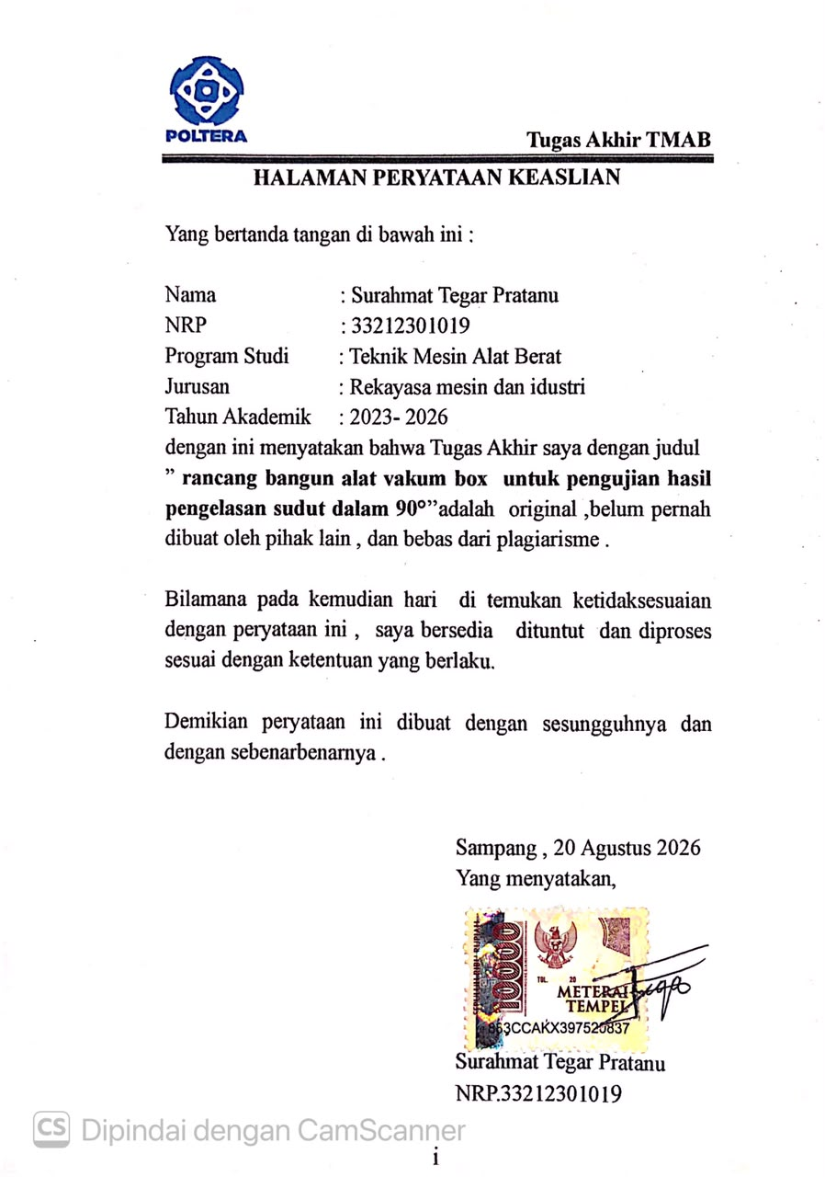
HALAMAN PERYATAAN KEASLIAN

Yang bertanda tangan di bawah ini :
Nama : Surahmat Tegar Pratanu
NRP : 33212301019
Program Studi : Teknik Mesin Alat Berat
Jurusan : Rekayasa mesin dan idustri
Tahun Akademik : 2023- 2026
dengan ini menyatakan bahwa Tugas Akhir saya dengan judul
” rancang bangun alat vakum box untuk pengujian hasil pengelasan sudut dalam 90°’’adalah original ,belum pernah dibuat oleh pihak lain , dan bebas dari plagiarisme .

Bilamana pada kemudian hari di temukan ketidaksesuaian dengan peryataan ini , saya bersedia dituntut dan diproses sesuai dengan ketentuan yang berlaku.

Demikian peryataan ini dibuat dengan sesungguhnya dan dengan sebenarbenarnya .

Sampang , 20 Agustus 2026
Yang menyatakan,

Materai10.000
Surahmat Tegar Pratanu
NRP.33212301019

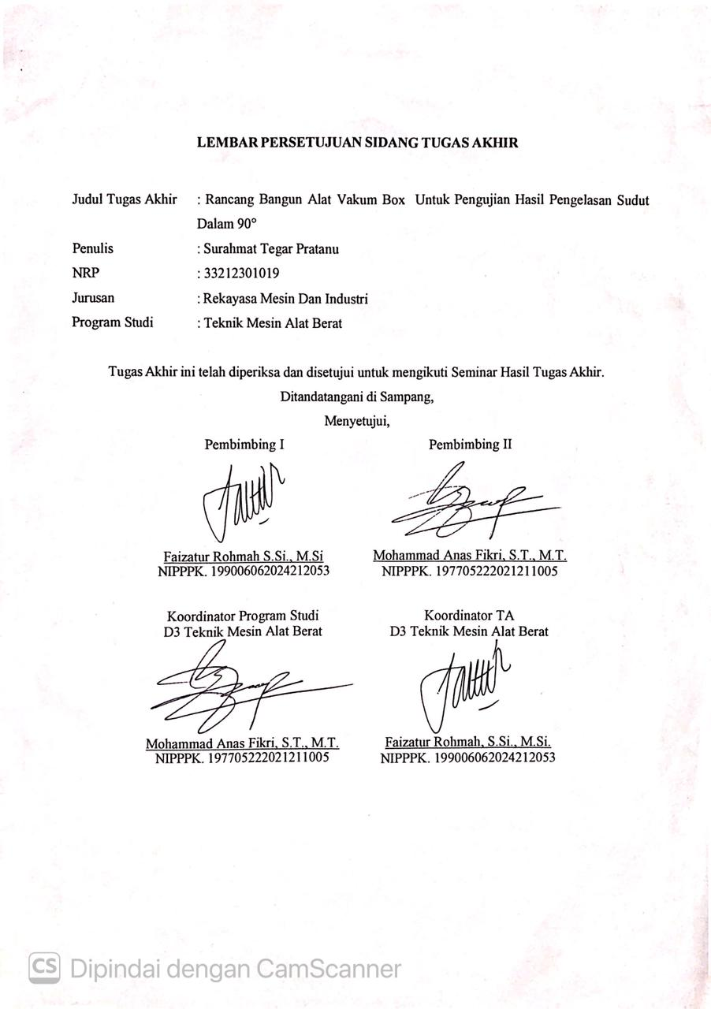
LEMBAR PERSETUJUAN SIDANG TUGAS AKHIR
Judul Tugas Akhir : Rancang Bangun Alat Vakum Box Untuk Pengujian Hasil Pengelasan Sudut Dalam 90°
Penulis : Surahmat Tegar Pratanu
NRP : 33212301019
Program Studi : D3 Teknik Mesin Alat Berat
Jurusan : Rekayasa Mesin Dan Industri

Proposal Tugas Akhir ini telah diperiksa dan disetujui untuk diseminarkan.
Ditandatangani di 27 juli 2026
Menyetujui,

Pembimbing I,  Faizatur Rohmah S.Si., M.Si  NIP. 199006062024212053 | Pembimbing II,  Mohammad Anas Fikri, S.T., M.T  NIP. 197705222021211005
Koordinator Program Studi  Teknik Mesin Alat Berat  Mohammad Anas Fikri, S.T., M.T  NIP. 197705222021211005 | Koordinator TA  Teknik Mesin Alat Berat  Faizatur Rohmah, S.Si., M.Si  NIP. 199006062024212053

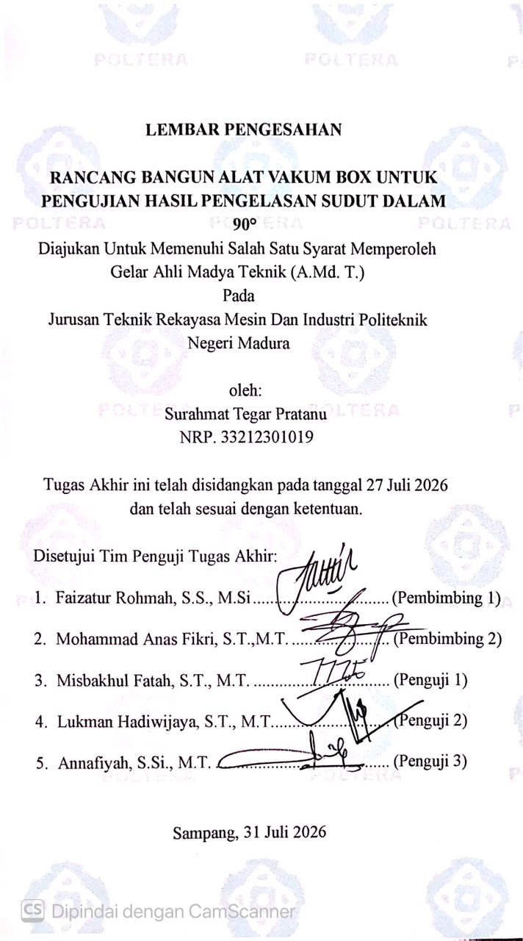

PENGESAHAN TUGAS AKHIR
RANCANG BANGUN ALAT VAKUM BOX UNTUK PENGUJIAN HASIL PENGELA SAN SUDUT DALAM 90

oleh:
Nama : Surahmat Tegar Pratanu
NRP : 33212301019

Proposal Tugas Akhir ini telah diseminarkan pada:
Hari: senin , 27 januari 2026
Tempat: di Lab AR
dan telah sesuai dengan ketentuan Pedoman Tugas Akhir
Politeknik Negeri Madura

Disetujui oleh Tanda Tangan

- Faizatur Rohmah, S.S., M.Si 1.

- Mohammad Anas Fikri, S.T.,M.T 2.

- Misbakhul Fatah, S.T., M.T. 3.

- Lukman Hadiwijaya, S.T., M.T. 4.

- Annafiyah, S.Si., M.T 5.

Sampang, 2026

RANCANG BANGUN ALAT VAKUM BOX UNTUK PENGUJIAN HASIL PENGELASAN SUDUT DALAM 90°
Nama : Surahmat Tegar Pratanu
NRP : 33212301019
Pembimbing I : Faizatur Rohmah, S.S., M.Si
Pembimbing II : Mohammad Anas Fikri, S.T.,M.T

ABSTRAK
Pengujian hasil pengelasan merupakan tahapan penting untuk memastikan kualitas dan kekedapan sambungan las. Pada sambungan las sudut dalam 90°, diperlukan metode pengujian yang sederhana, cepat, dan tidak merusak benda uji. Penelitian ini bertujuan untuk merancang, membuat, dan menguji alat Vacuum Box sebagai alat pendeteksi kebocoran pada sambungan las sudut dalam 90°. Pengujian dilakukan terhadap enam benda uji menggunakan tekanan vakum sebesar -0,2 bar dengan waktu penahanan minimal 10 detik. Setelah tekanan tercapai, kran ditutup dan kondisi tekanan serta munculnya gelembung pada sambungan las diamati. Hasil pengujian menunjukkan bahwa alat mampu mencapai dan mempertahankan tekanan -0,2 bar secara stabil. Dari enam benda uji, empat benda uji tidak mengalami penurunan tekanan dan tidak menunjukkan gelembung, sedangkan dua benda uji menunjukkan penurunan tekanan dan munculnya gelembung yang menandakan adanya kebocoran. Berdasarkan hasil tersebut, alat Vacuum Box yang dirancang dapat bekerja dengan baik dalam mendeteksi kebocoran pada sambungan las sudut dalam 90°.

Kata Kunci : alat uji vakum, pengujian kebocoran, pengelasan sudut dalam 90°
DESIGN OF A VACUUM BOX DEVICE FOR TESTING THE RESULTS OF 90° ANGLE WELDING
Nama : Surahmat Tegar Pratanu
NRP : 33212301019
Pembimbing I : Faizatur Rohmah, S.S., M.Si
Pembimbing II : Mohammad Anas Fikri, S.T.,M.T

ABSTRACT
Testing welded joints is a crucial step in ensuring the quality and leak-tightness of the weld. For 90° internal fillet welds, a testing method that is simple, rapid, and non-destructive is required. This study aimed to design, fabricate, and test a vacuum box device to detect leaks in 90° internal fillet welds. Testing was conducted on six specimens using a vacuum pressure of -0.2 bar with a minimum holding time of 10 seconds. Once the target pressure was reached, the valve was closed, and the pressure status and the appearance of bubbles at the weld joint were monitored. The test results demonstrated that the device was capable of stably achieving and maintaining a pressure of -0.2 bar. Of the six specimens, four showed no pressure drop or bubble formation, while two exhibited a pressure drop and the appearance of bubbles, indicating the presence of leaks. Based on these results, the designed vacuum box device effectively detects leaks in 90° internal fillet welds.

Keywords: vacuum equipment, leak testing, 90° angle welding

KATA PENGANTAR
Alhamdulillah puji Syukur penulis panjatkan kehadiran Allah SWT yang telah memberikan kekuatan, kemapuan, dan kesabaran kepada penulis, sehingga penulis dapat meyelesaikan
tugas akhir ini dengan judul’’ rancang bangun alat vakum box untuk pengujian hasil pengelasan sudut dalam 90°’’
Terwujudnya tugas akhir ini tidak lepas dari batuan pihak yang telah mendorong dan membimbing penulis, baik tenaga, ide-ide, maupun pemikiran. Oleh karena itu dalam kesempatan ini penulis ingin mengucapka terima kasih sebesar -besarnya kepada:
- Yth. Ibu Laily Ulfiyah, S.T., M.T. selaku Direktur Politeknik Negeri Madura.
- Yth. Bapak Mohammad Anas Fikri, S.T., M.T. selaku Ketua Jurusan Rekayasa Mesin dan Indutri, Prodi D3 Teknik Mesin dan dosen pembimbing 2.
- Yth. Bapak Amin Jakfar, S.T., M.T. selaku Sekretaris Jurusan.
- Yth. Ibu Faizatur Rohmah, S.Si., M.Si. selaku koordinator Tugas Akhir Politeknik Negeri Madura. Dan dosen pembimbing 1.
- Yth.Bapak Misbakhul Fatah, S.T., M.T. selaku Dosen Wali. saya yang senantiasa memberikan saran dan masukan dalam pengerjaan tugas akhir.
- Para dosen dan tenaga kependidikan Politeknik Negeri Madura yang telah melayani mahasiswa selama penulis menempuh pendidikan di sini.
- Kepada almarhum ayah dan almarhumah ibu saya. Terima kasih atas segala pengorbanan dan tulus kasih sayang yang telah diberikan kepada saya.

Penulis menyadari masih banyak kekurangan dalam tugas akhir ini. Oleh sebab itu, penulis mengharapkan saran dan kritik yang membangun untuk tugas akhir ini.

Sampang, 27 juni 2026
Penulis,


Surahmat Tegar Pratanu
NRP. 33212301019

DAFTAR ISI

HALAMAN PERYATAAN KEASLIAN 2
LEMBAR PERSETUJUAN SIDANG TUGAS AKHIR ii
PENGESAHAN TUGAS AKHIR iii
ABSTRAK iv
ABSTRACT v
KATA PENGANTAR vi
DAFTAR ISI viii
DAFTAR TABEL xi
DAFTAR GAMBAR xii
DAFTAR SIGKATAN DAN LAMBANG xiv
BAB I PENDAHULUAN 1
1.1 Latar Belakang 1
1.2 Rumusan Masalah 3
1.3 Batasan Masalah 3
1.4 Tujuan 3
1.5 Manfaat 4
BAB II TINJAUAN PUSTAKA 5
2.1 Penelitian Sebelumnya 5
2.2 Pengertian Pengelasan 6
2.3 Las Sudut Dalam 90° 7
2.4 Pengertian Vacuum Test 7
2.5 Prinsip Dasar Vakum 8
2.6 Jenis-Jenis Vakum 8
2.7 Keterimaan pada pengujian Vakum Test 9
2.8 Komponen Utama Alat Vakum 9
2.8.1 Pompa vakum 9
2.8.2 Akrilik 10
2.8.3 Vacuum Gauge 11
2.8.4 Selang Karet Udara 11
2.8.5 Valve 12
2.8.6 Quick Coupler 12
2.8.7 Nepel ‘T’Joint 13
2.8.8 Spon Busa Eva 13
2.8.9 Baut 14
2.8.10 Mur 14
2.8.11 Lampu Led 15
2.8.12 Lem silicone sealant 16
2.9 Rumus menuntukan kapasitas pompa vakum 16
2.10 Rumus bangun prisma 16
BAB III METODOLOGI PENELITIAN 17
3.1 Diagram Alir 17
3.2 Perencanaan desain 18
3.3 Alat dan Bahan 19
3.3.1 Alat 19
3.3.2 bahan 20
3.4 Prosedur pengujian alat Alat 20
3.2 Hasil Pembuatan Alat Vakum Box 21
3.3 Hasil Fabrikasi Komponen 22
3.3.1 Pembuatan Rangka 22
3.3.2 Pemasangan Akrilik 23
3.3.3 Pemasangan Lampu LED 24
3.3.4 Pemasangan Seal Karet 25
3.3.5 Pemasangan Sistem Vakum 27
BAB IV PEMBAHASAN 28
4.1 Desain Vacuum Box untuk Pengujian Hasil Pengelasan Sudut Dalam 90° 28
4.1.1 Pengujian Kinerja Vacuum Box 29
4.1.2 Hasil Pengujian 30
4.2. Perhitungan kapasitas pompa vakum 32
4.3 Rumus bangun prisma 32
4.4 tahapan pengujian 33
4.5 keberhasilan alat uji vakum box 35
4.6 Kegagalan Alat Uji Vacuum Box 36
BAB V KESIMPULAN DAN SARAN 37
5.1 Kesimpulan 37
5.2 Saran 37
DAFTAR PUSTAKA 38
LAMPIRAN 40
BIODATA PENULIS 42

DAFTAR TABEL
Tabel 2. 1 Penelitian Sebelumnya 5

Tabel 3. 1 Komponen Utama Vacuum Box 22

Tabel 4. 1 Hasil Pengujian 30

DAFTAR GAMBAR
Gambar 2.1 pompa vakum.........................................................8
Gambar 2.2 Akrilik....................................................................9
Gambar 2.3 Vacum gauge .......................................................10
Gambar 2.4 Selang karet udara................................................10
Gambar 2.5 Valve....................................................................11
Gambar 2.6 Quick Coupler......................................................11
Gambar 2.7 Nepel T joint. .......................................................12
Gambar 2.8 Spons busa eva.....................................................12
Gambar 2.9 Baut......................................................................13
Gambar 2.10 mur.....................................................................13
Gambar 2.11 Lampu led..........................................................14
Gambar 2.15 Lem silicone sealant ..........................................15
Gambar 3.1 Diagram alir.........................................................16
Gambar 3.2 Desain Vakum Box...............................................17
Gambar 3.3 Desain Rancang Bangun Alat..............................18
Gambar 3.4 Hasil Pembuatan Vakum Box..............................21
Gambar 3.5 Pemotongan material...........................................23
Gambar 3.6 Meratakan hasil pemotongan...............................23
Gambar 3.7 Melubangi Akrilik................................................24
Gambar 3.8 Mengebor rangka Vakum.....................................25
Gambar 3.9 Pemasangan Akrilik.............................................25
Gambar 3.10 Lampu Led.........................................................26
Gambar 3.11 Proses Pemasangan Lampu Led........................26
Gambar 3.12Lampu Led Terpasang........................................26
Gambar 3.13 Proses Pengeleman............................................27
Gambar 3.14 Proses Penempelan............................................27
Gambar 3.15 Proses Pengeleman............................................28
Gambar 3.16 Proses Penempelan............................................28
Gambar 3.17 Pengeleman Drat Nepel ....................................29
Gambar 3.18 Menyatukan Semua Komponen.........................29
Gambar 3.19 Memasang Drat ke Vacum.................................29
Gambar 4.1 Menyambungkan Vacum box ke pompa vacum...30
Gambar 4.2 Menguji Vacum box ke benda uji.........................31
Gambar 4.3 Tekanan Mencapai -0,2 bar..................................31
Gambar 4.4 Menguji Tekanan selama 10 detik.......................32
Gambar 4.5 Mengamati hasil vacum.......................................32
Gambar 4.6 Keberhasilan alat uji alat vakum box...................33
Gambar 4.7 Kegagalan alat uji vakum box.............................32
Gambar 4.8 Grafik hasil pengujian .........................................35

DAFTAR SIGKATAN DAN LAMBANG
FCAW : Flux Cored Arc Welding
GMAW : Gas Metal Arc Welding
SMAW : Shielded Metal Arc Welding
GTAW : Gas Tungsten Arc Welding

BAB I
PENDAHULUAN

Latar Belakang
Keterbatasan pengujian tampa merusak pada las filet masih menjadi masalah yang serius. Misalnya, metode( PT Penetrant Testing dan MT Magnetic Particle) efektif untuk mendeteksi kecacatan di permukaan, tetapi tidak bisa menemukan kecacatan yang ada di dalam bagian dalam las filet. Meskipun (RT Radiographic Testing) bisa menunjukkan kondisi internal, metode ini sering kali sulit diartikan terutama pada bagian dengan bentuk yang rumit seperti las filet, serta memerlukan akses dari dua sisi komponen [5].
Pengelasan merupakan salah satu proses fabrikasi yang paling umum digunakan dalam industri manufaktur, konstruksi, serta sektor transportasi karena kemampuannya dalam menyambungkan dua atau lebih logam secara permanen [1]. Sudut pengelasan 90° sering ditemui pada sambungan sudut (corner joint) yang kritis dari segi mutu dan kekedapannya karena banyak struktur mesin, tangki, dan pipa menggunakan konfigurasi tersebut. Kualitas sambungan las sangat dipengaruhi oleh parameter proses seperti sudut pengelasan, kekuatan arus, dan teknik pengelasan; variasi ini dapat menimbulkan cacat las berupa retakan, porositas, atau kebocoran yang berdampak pada integritas struktural[2].
Dalam memeriksa hasil pengelasan, metode non-destruktif (NDT) sangat penting karena dapat memastikan tidak ada kebocoran atau cacat tersembunyi tanpa merusak komponen tersebut. Salah satu cara yang efektif adalah uji vakum, teknik yang menggunakan perbedaan tekanan untuk mendeteksi kebocoran dengan cara melihat munculnya gelembung di larutan sabun pada bagian pengelasan . Alat uji vakum box khusus sudut dalam dirancang untuk menguji sambungan las internal di area dengan sudut 90° yang sulit dicapai oleh metode uji datar biasa [3]. ada kriteria penerimaan utama untuk pengujian kotak vakum yang digunakan dalam pengelasan adalah tidak boleh ada pembentukan atau pertumbuhan gelembung secara terus menerus. Berdasarkan standar industri khususnya API 650 untuk tangki penyimpanan , kriteria penerimaan atau penolakan untuk hasil uji vakum adalah sebagai berikut Diterima Area pengelasan dianggap lulus uji jika tidak terlihat gelembung selama periode pengujian tidak Diterima / ditolak, Jika terdapat tanda kebocoran , seperti yang ditunjukkan berikut ini , area tersebut akan ditolak Pembentukan gelembung terus-menerus atau pertumbuhan gelembung atau busa yang disebabkan oleh udara yang melewati ketebalan las Respons semburan atau pecahnya gelembung dengan cepat di awal pengaturan vakum , yang menunjukkan kebocoran besar [6].
Namun, alat uji vakum yang ada umumnya memiliki ukuran standar dan belum dirancang khusus untuk menguji sambungan internal dengan sudut 90° pada berbagai bentuk las, sehingga kemungkinan kegagalan struktur masih bisa terlewat. Penelitian sebelumnya juga menunjukkan bahwa alat vakum yang dirancang khusus dapat meningkatkan kemampuan mendeteksi kebocoran dan mengurangi risiko cacat las karena lebih mampu menciptakan kondisi vakum secara konsisten [4]. Karena itu, dibutuhkan pengembangan alat vakum yang khusus digunakan untuk menguji hasil pengelasan sudut dalam 90° yang efektif, akurat, dan sesuai standar untuk keperluan pembelajaran Teknologi pengelasan.
Berdsarkan hal tersebut, penulis membuat usulan penelitian dengan judul rancang bangun alat vakum untuk pengujian hasil pengelasan sudut dalam 90° pada pengelasan 2F atau corner joint. Penelitian ini sekaligus dibuat untuk memenuhi kebutuahan pada bengkel Politeknik Negeri Madura dimana dengan adanya alat vakum pengujian hasil pengelasan ini diharapkan bisa mendeteksi kebocoran las pada praktikum mata kuliah pengelasan dan teknolongi Materian di bengkel politeknik Negeri Madura.

Rumusan Masalah
Berdasarkan penjelasan pada latar belakang, maka rumusan masalah yang diberlakukan penulis pada penelitian tugas akhir ini adalah sebagai berikut:
- Bagaimana desain yang diperlukan untuk alat vakum yang efektif dalam pengujian hasil pengelasan sudut dalam 90°.
- Bagaimana kinerja alat vakum yang dirancang dalam mendeteksi cacat kebocoran pada bagian ujung sambungan las sudut 90°.

Batasan Masalah
Berdasarkan rumusan masalah tersebut, disusunlah batasan masalah sebagai berikut :
- Alat ini difokuskan pada perancangan dan pembuatan alat vakum yang digunakan untuk pengujian hasil pengelasan sudut dalam 90°.
- Jenis pengelasan yang diuji dibatasi pada sambungan las sudut (corner joint) dengan konfigurasi sudut dalam 90° dan tidak mencakup jenis sambungan lain seperti butt joint, lap joint, atau tee joint .

Tujuan
Dengan demikian tujuan penelitian tugas akhir yang ingin dicapai adalah sebagai berikut
merancang dan membangun alat vakum yang dapat digunakan secara efektif untuk pengujian hasil pengelasan sudut dalam 90°, sehingga mampu mendeteksi kebocoran atau cacat tembus pada sambungan .

Manfaat
Penelitian ini dilaksanakan di lingkungan Politeknik Negeri Madura dengan memperhatikan permasalahan yang ada, Adapun manfaat alat ini adalah bisa digunakan dalam proses belajar mengajar di Politeknik Negeri Madura khususnya pada pembelajaran teknologi pengelasan.

BAB II
TINJAUAN PUSTAKA

Penelitian Sebelumnya
Studi literatur yang dilakukan berupa penelitian yang sudah pernah dibuat penulis sebelumnya. Terdapat 3 studi literatur pada table 2.1 yaitu:
Tabel 2. 1 Penelitian Sebelumnya
NO | Judul | Nama Penulis | Kesimpilan Penelitian
1. | Rancang Bangun Vacuum Test pada Lambung Kapal | Rizqi (2024) [7]. | menunjukkan bahwa jenis material berpengaruh signifikan terhadap sensitivitas deteksi vacuum test, dengan material yang lebih kuat dan kurang poros menunjukkan hasil lebih konsisten
2. | Estimasi Waktu Pengujian Vacuum Test terhadap Cacat Pengelasan | Hilal (2024) [8]. | seperti porositas dan deformasi, mempengaruhi kestabilan tekanan vakum dan waktu pencapaian kondisi vakum optimal. Studi ini secara empiris menunjukkan tantangan khas vacuum test terhadap material berporositas tinggi
3. | Evaluasi Desain dan Kinerja Alat Vacuum Test sebagai NDT untuk Sambungan Las | Brilliant, Pahlawan, dan Nuha (2025) [9] . | Hasil eksperimen menunjukkan alat vacuum test mampu mencapai tekanan vakum -0,2 -0,3 bar dan efektif mengidentifikasi cacat seperti porositas dan mikro-retakan tanpa merusak material (“Evaluasi Desain dan Kinerja Alat Vacuum Test…

Pengertian Pengelasan
Pengelasan adalah proses penyambungan dua atau lebih material biasanya logam dengan cara memanaskan hingga lumer, menekan, atau kombinasi keduanya sehingga bagian-bagian tersebut menyatu melalui ikatan metalurgi setelah mendingin. Proses pengelasan mencakup berbagai metode, seperti SMAW, GMAW, GTAW, FCAW, dan lain-lain, yang dipilih berdasarkan jenis material dan aplikasi yang diinginkan. Proses ini sering kali menghasilkan sambungan yang kuat secara mekanik dan intensif secara thermal. Proses pengelasan secara umum dilakukan agar komponen akhir memiliki kekuatan struktur yang diharapkan sesuai fungsi desainnya[10].

Las Sudut Dalam 90°
Las sudut, adalah jenis sambungan las yang sering digunakan dalam pembuatan rangka bangunan, terutama pada bagian yang berbentuk sudut siku. Las sudut dalam 90 derajat dibuat dari dua lembar plat atau profil logam yang bertemu secara tegak lurus, membentuk sudut di dalam. Jenis sambungan ini umumnya ditemukan pada tangki, rangka mesin, serta struktur yang harus mampu menahan beban. Agar las sudut dalam 90 derajat memiliki kualitas yang baik, harus memenuhi standar ketahanan mekanis dan kekedapan, terutama ketika digunakan dalam sistem bertekanan atau vakum.Karena itu, diperlukan metode pengujian yang dapat mendeteksi kebocoran secara tepat

Pengertian Vacuum Test
Vakum adalah kondisi ketika tekanan udara di dalam suatu ruang lebih rendah daripada tekanan atmosfer. Kondisi tersebut dapat diperoleh dengan mengeluarkan udara dari ruang tertutup menggunakan pompa vakum. Semakin banyak udara yang dikeluarkan, semakin rendah tekanan di dalam ruang tersebut Pada alat Vacuum Box, prinsip vakum digunakan untuk mendeteksi kebocoran pada hasil pengelasan.
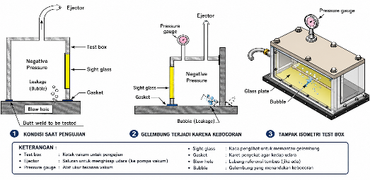

Gambar 1.1 diagram uji vakum box
Pompa vakum menghisap udara dari dalam Vacuum Box hingga mencapai tekanan yang ditentukan. Perbedaan tekanan antara bagian dalam Vacuum Box dan lingkungan luar akan membantu mendeteksi adanya kebocoran pada sambungan las.

Prinsip Dasar Vakum
Udara sebenarnya terbuat dari banyak partikel atau molekul yang bergerak ke segala penjuru. Ketika molekul-molekul itu menabrak dinding sebuah wadah, maka terjadi tekanan.
Jika masih banyak udara di dalam wadah, molekul-molekul akan menempel pada dinding lebih sering, sehingga tekanannya menjadi besar. Jika sebagian besar udara dikeluarkan, maka jumlah molekul udara akan berkurang dan tumbukan antar molekul juga akan berkurang. Akibatnya, tekanan di dalam wadah jadi lebih kecil.

Jenis-Jenis Vakum
Vakum dapat dibedakan berdasarkan seberapa rendah tekanan di dalam suatu ruang.
- Vakum rendah
Tekanan sudah lebih rendah dari tekanan atmosfer, tetapi masih terdapat cukup banyak gas di dalam ruang.
- Vakum menengah
Jumlah gas yang tersisa lebih sedikit sehingga tekanannya lebih rendah dibandingkan vakum rendah.
- Vakum tinggi
Tekanan sangat rendah dan jumlah molekul gas yang tersisa juga sangat sedikit. Vakum jenis ini banyak digunakan dalam penelitian dan industri.
- Vakum sangat tinggi
Tekanannya sangat rendah sehingga hanya tersisa sedikit sekali molekul gas. Kondisi ini biasanya digunakan untuk kebutuhan khusus dalam penelitian dan teknologi.

Keterimaan pada pengujian Vakum Test
Keterimaan hasil uji vakum ditentukan berdasarkan adanya tanda-tanda kebocoran pada sambungan las yang diuji. Sambungan las dianggap diterima jika selama uji vakum dengan tekanan tertentu, tidak muncul gelembung udara di permukaan las yang sudah diberi cairan deteksi kebocoran, serta tekanan vakum bisa dipertahankan stabil. Jika terdapat gelembung udara yang muncul terus-menerus atau tekanan vakum turun, menunjukkan ada kebocoran, maka sambungan las dianggap tidak diterima. Dalam hal ini, diperlukan perbaikan proses pengelasan dan uji ulang hingga memenuhi syarat keterimaan [6].

Komponen Utama Alat Vakum
Dalam rancang bangun alat vakum hasil pengelasan, terdapat beberapa komponen utama, yaitu:

Pompa vakum
Pompa vakum adalah alat mekanis yang digunakan untuk mengeluarkan udara atau gas dari ruang yang tertutup, sehingga menciptakan kondisi bertekanan rendah , yaitu vakum . Prinsip kerjanya adalah dengan menciptakan perbedaan tekanan antara ruang di dalam pompa dan udara di luar , sehingga molekul - molekul gas dapat dikeluarkan secara efektif. Hasilnya, gelembung-gelembung yang ada di dalam kotak vakum dapat terbentuk.
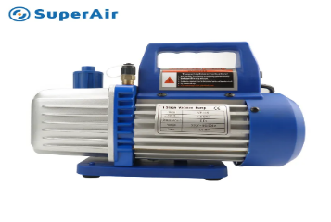

Gambar 2. 1 Pompa Vakum

Akrilik
Akrilik merupakan plastik yang bentuknya menyerupai kaca.Namun, akrilik ternyata mempunyai sifat - sifat yang membuatnya lebih unggul dibandingkan dengan kaca.Salah satu perbedaanya adalah kelenturan yang dimiliki oleh akrilik.Akrilik merupakan bahan yang tidak mudah pecah, ringan, dan juga mudah untuk dipotong, dikikir, dibor, dihaluskan, dikilapkan atau dicat. Akrilik dapat dibentuk secara thermal menjadi berbagai macam bentuk yang rumit.
Keuntungan Akrilik dibanding Kaca :
krilik sangat jernih, memungkinkan 92% cahaya yang kasat mata untuk melewatinya. Kaca sekalipun hanya melewatkan 80-90% cahaya, tergantung jenis kaca dan produsennya. Kaca yang sangat tebal akan berwarna kehijauan, akrilik tetap jernih. Kejernihan akrilik bertahan selama bertahun-tahun tanpa berubah warna menjadi kuning atau menjadi rusak ketika terpapar sinar matahari dalam jangka waktu lama. Akrilik jernih memiliki indeks refraksi yang hampir sama dengan air laut, sehingga tidak ada pembengkokan cahaya ketika melewati akrilik dan masuk air. Ketebalan akrilik yang sering digunakan untuk alat vakum box dan kuat untuk menahan tekanan vakum 0,55 bar yaitu berkisar 10 mm yang paling di rekomendasikan untuk vakum rendah dan ukuran box kecil.
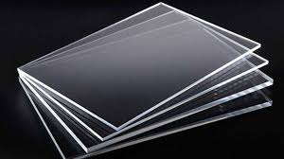

Gambar 2.2Akrilik

Vacuum Gauge
Vacuum gauge adalah alat yang digunakan untuk mengukur tekanan fluida, baik gas maupun cair, dalam tabung tertutup. Cara kerjanya adalah dengan menggunakan alat pengukur bernama vacuum gauge atau vakum meter yang terhubung ke connector di box vakum. Ketika udara terhisap, terdapat tekanan yang menyebabkan jarum berputar. Satuan yang digunakan dalam pengukuran tekanan ini antara lain psi (pound per square inch) atau bar Pada pengujian yang dapat menghasilkan dan menahan perbedaan tekanan minimal -0,2 bar atau (8 psi ).
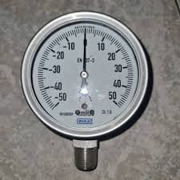

Gambar 2. 3Vacuum Gauge

Selang Karet Udara
Selang karet udara berfungsi sebagai media penghantar udara yang dihasilkan oleh kompresor menuju alat kerja, seperti alat pneumatik, pompa, sistem vakum.
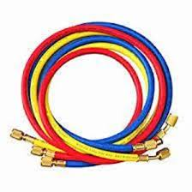

Gambar 2. 4 Selang Karet Udara

Valve
Adalah sebuah perangkat yang dipasang pada sistem perpipaan, berfungsi untuk mengatur, mengontrol, dan mengarahkan aliran fluida dengan cara membuka, menutup, atau mengalirkan sebagian fluida guna mencapai tekanan yang lebih rendah. Perangkat yang dipasang pada box vacuum, berfungsi untuk Mengatur besar kecilnya tekanan vakum dan Membuka dan menutup aliran udara menuju dari pompa vakum. selalu tetap stabil dengan memanfaatkan tekanan dari sumber yang lebih rendah.
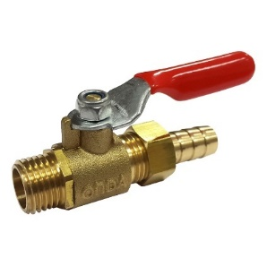

Gambar 2. 5Valve

Quick Coupler
Quick Coupler berfungsi untuk menghubungkan atau menghubungkan peralatan pneumatic atau peralatan lain yang memerlukan supply udara. Supply udara biasanya berasal dari kompresor yang dipasang langsung pada kabel kompresor. Kabel kompresor umumnya memiliki ukuran ¼ inch. Jika penghubung bekerja dengan baik, udara akan terdistribusi dengan baik. Namun, jika penghubung tidak dipasang dengan benar, terdapat risiko kebocoran udara. Saat ini, beberapa model Quick Coupler telah dilengkapi dengan kopling otomatis, sehingga ketika terjadi kebocoran, aliran udara akan terhenti secara otomatis, dan terhindar dari potensi kecelakaan.

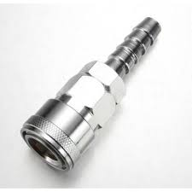

Gambar 2. 6Quick Coupler

Nepel ‘T’Joint
Berfungsi untuk menghubungkan antara quick coupler dan stop kran yang tertanam pada Rangka Vakum (vacuum box) saling berkaitan satu sama lain.
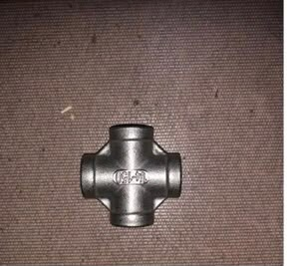

Gambar 2. 7 Nepel ‘T’Joint

Spon Busa Eva
Busa EVA (Ethylene-Vinyl Acetate) adalah bahan busa yang bersifat lunak, ringan, lentur, tahan air, dan mampu menyerap benturan dengan baik. Bahan ini banyak digunakan untuk sol sepatu, matras, serta berbagai kerajinan karena mudah dibentuk, awet, dan tahan terhadap bahan kimia. Busa EVA tersedia dalam bentuk lembaran atau gulungan dengan permukaan yang halus maupun bertekstur.
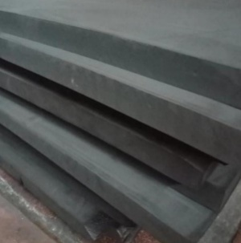

Gambar 2. 8 Spon Busa Eva

Baut
Menjaga dua atau lebih bagian tetap terhubung dengan kuat, misalnya pada rangka mesin, konstruksi baja, atau komponen otomotif baut yang digunakan adalah ukuran M10 . Baut pada alat vacuum test berfungsi sebagai pengikat dan pemberi gaya tekan untuk mengompresi karet perapat sehingga tercipta ruang uji yang kedap udara dan tekanan vakum stabil, yang memungkinkan deteksi kebocoran pada hasil pengelasan secara akurat.
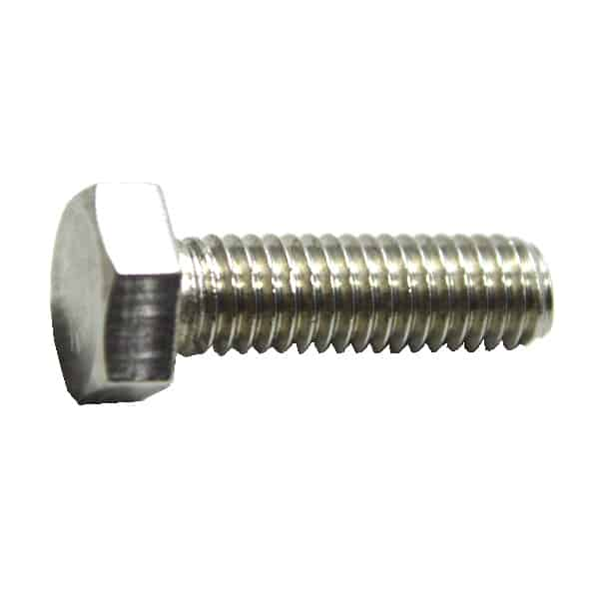

Gambar 2. 9 Baut

Mur
komponen mekanik berulir dalam yang digunakan bersama baut untuk membentuk sambungan yang kuat dan dapat dilepas Mur yang digunakan ukuran M10. Mur pada alat vacuum test berfungsi mengunci baut dan mempertahankan gaya tekan pada vacuum box sehingga karet perapat tetap terkompresi secara merata, menciptakan kondisi kedap udara dan tekanan vakum yang stabil untuk pengujian kebocoran pada pengelasan .
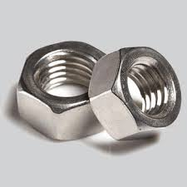

Gambar 2. 10 Mur

Lampu Led
Lampu Led berfungsi sebagai indikator visual untuk membantu operator mengetahui kondisi kerja Di malam hari alat dan hasil pengujian secara cepat dan akurat LED terpasang di bagian dalam vacuum box untuk menerangi area sambungan las yang sedang diuji Saat vacuum box ditempelkan pada permukaan las yang telah diberi larutan sabun, LED dinyalakan untuk memberikan pencahayaan tingkat tinggi. Pencahayaan ini memungkinkan operator melihat gelembung udara dengan jelas, yang menandakan adanya kebocoran.
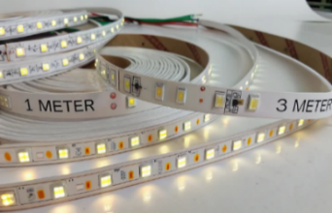

Gambar 2. 11 Lampu Led

Lem silicone sealant
Lem Dowsil adalah merek sealant silikon berkualitas tinggi yang dirancang untuk merekatkan kaca, metal, keramik, kayu, dan plastik, serta ideal untuk akuarium, pengisian celah anti air, dan perbaikan atap. Produk ini tersedia dalam jenis asam (acetic) dan netral, menawarkan ketahanan cuaca, sinar UV, dan daya rekat elastis yang kuat.
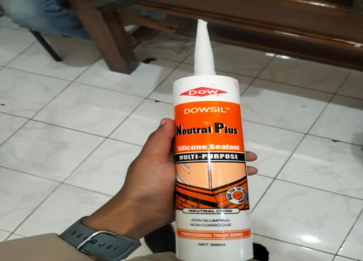

Gambar 2.12 Lem silicone sealan

2.9 Rumus menuntukan kapasitas pompa vakum
$$s= \frac{V}{t}×In\left(\frac{P1}{P2}\right)$$
Keterangan:
- S = Kecepatan pemompaan
- V= valume tabung /ruang vakum
- t = waktu mencapai tekanan target
- P1= Tekanan awal
- P2= Tekanan akhir
- In = Logaritma natural

2.10 Rumus bangun prisma
Vp$=L Alas ×tinggi$
$=L alas ×\left[∆ sama kaki\right]×{280}^{cm}$
$=\left[\frac{1}{2} .A∆ .t∆\right]×{280}^{cm}$

BAB III
METODOLOGI PENELITIAN

Diagram Alir
Berikut merupakan bagan dari diagram alir penelitian rancang bangun alat vakum untuk pengujian hasil pengelasan sudut dalam 90°
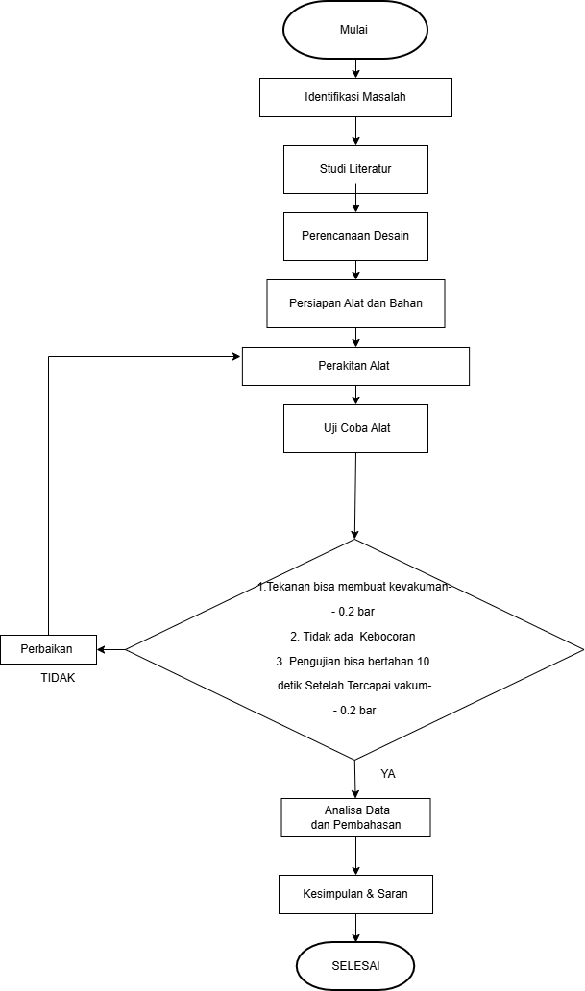

Gambar 3. 1 Diagram Alir
Keterangan:
- Identifikasi masalah
Pada proses ini dilakukan identifikasi masalah terhadap permasalahan yang ada di Politeknik Negeri Madura tentang kebutuhan media pembelajaran mata kuliyah teknologi pengelasan . Identifikasi ini akan diperoleh beberapa permasalahan yang nantinya akan dicarikan penyelesainnya.
- Studi Literatur
Tahap ini bertujuan untuk mendukung pemecahan yang telah teridentifikasi, tentu saja diperlukan studi literatur yang bertujuan mencari cara yang akan digunakan untuk menyelesaikan masalah terkait kebutuhan media pembelajaran tersebut . Nantinya, satu penyelesaian yang efektif akan dipilih dan dapat dijadikan tugas akhir penulis.

3.2 Perencanaan desain
Berikut merupakan desain rancang bangun alat pada gambar berikut
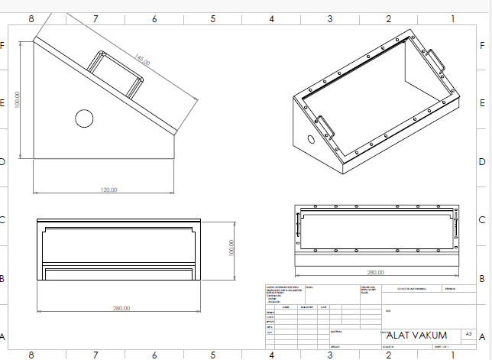

Gambar 3. 2 Desain Rancang Bangun Alat

Vacuum Box dipasang pada rangka sebagai penyangga utama dan digunakan untuk mendeteksi kebocoran pada hasil pengelasan. Cara kerjanya memanfaatkan perbedaan tekanan antara ruang vakum dan udara luar. Alat diletakkan di atas permukaan las yang telah diberi larutan sabun, kemudian pompa vakum dihidupkan untuk menghisap udara hingga terbentuk tekanan vakum. Tekanan tersebut dipertahankan oleh sistem sealing sehingga kebocoran dapat dideteksi melalui munculnya gelembung udara.
Jika hasil las tidak mengalami kebocoran, tekanan vakum akan tetap stabil. Sebaliknya, jika terdapat cacat seperti pori, retak, atau celah, udara akan masuk ke ruang uji sehingga tekanan vakum menurun. Penurunan tekanan tersebut dapat dilihat pada vacuum gauge dan menunjukkan adanya kebocoran. Dengan demikian, Vacuum Box memudahkan pengujian karena hasilnya dapat diamati dengan jelas dan terukur.

3.3 Alat dan Bahan
Pelaksanaan penelitian ini diperlukan beberapa alat dan bahan sebagai pendukung dalam proses pengambilan data alat tersebut. Adapun alat dan bahan yang digunakan adalah sebagai berikut:

3.3.1 Alat
Alat yang digunakan dalam proses pembuatan Vacuum Box untuk pengujian kebocoran las antara lain sebagai beriku:
- Gerinda tangan
- Bor listrik
- Kunci pas ring
- Alat ukur pengaris baja
- Jangka sorong
- Las listrik
- Vakum gauge
- Pompa vakum
- Pisau /kater

3.3.2 bahan
Bahan yang digunakan dalam pembuatan Vacuum Box untuk pengujian kebocoran las meliput
- Akrilik
- Karet spons padat dan lentur
- Selang vakum udara
- Katup valve
- Nepel ’T’ joint
- Quick coupler
- Lem Dowsil

3.4 Prosedur pengujian alat Alat
Untuk pengujian rancang bangun alat vakum untuk pengujian hasil pengelasan sudut dalam 90° terdapat beberapa persiapan yang harus dilakukan sebagai berikut:
- Bersihkan permukaan hasil pengelasan sudut dalam 90° dari kotoran, minyak, dan percikan las agar tidak memengaruhi hasil pengujian.
- Pasang karet vakum pada area las sudut dalam 90° hingga menutup rapat permukaan yang akan diuji.
- Pastikan seluruh sambungan selang, valve, dan vacuum gauge terpasang dengan baik serta tidak terjadi kebocoran pada sistem alat.
- Nyalakan pompa vakum hingga mencapai tekanan vakum yang diinginkan sesuai kapasitas alat (missal - 0,2bar).
- Tutup valve pengatur vakum dan pertahankan tekanan selama waktu tertentu (minimal 10 detik).
- Amati perubahan tekanan pada vacuum gauge selama setiap 10 detik selama tiga menit .
- Catat tekanan awal, tekanan akhir, waktu pengujian, dan selisih tekanan vakum setiap 10 detik selama 3 menit
- Jika terjadi penurunan tekanan yang signifikan, maka hasil pengelasan dinyatakan mengalami kebocoran. Jika tekanan relatif stabil, maka hasil pengelasan dinyatakan baik.
- Lakukan pengujian minimal tiga kali untuk memperoleh hasil yang lebih akurat.

3.5 Hasil Pembuatan Alat Vakum Box
Proses pembuatan alat diawali dengan menyiapkan seluruh material sesuai desain yang telah dibuat pada BAB III . Material utama yang digunakan meliputi plat besi sebagai rangka, akrilik transparan sebagai penutup ruang vakum, seal karet NBR sebagai perapat, vacuum gauge, valve, quick coupler, selang vakum, pompa vakum, serta lampu LED sebagai penerangan area pengujian.
Seluruh komponen kemudian dirakit menjadi satu kesatuan sehingga menghasilkan alat vacuum box yang mampu membentuk ruang vakum pada sambungan las sudut dalam 90°.

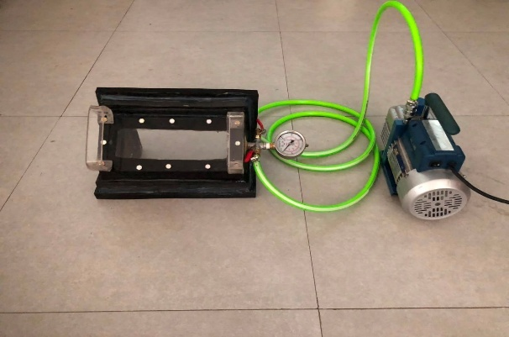

Gambar 3. 3 Hasil Pembuatan Vacuum Box

Secara keseluruhan alat terdiri atas beberapa komponen utama sebagaimana ditunjukkan pada Tabel 3.1
Tabel 3. 1 Komponen Utama Vacuum Box
No | Komponen | Jumlah | Fungsi
1 | Rangka Besi | 1 buah | Penyangga seluruh komponen
2 | Akrilik Transparan | 1 buah | Media pengamatan
3 | Seal Karet NBR | 1 buah | Menahan kebocoran udara
4 | Vacuum Gauge | 1 buah | Mengukur tekanan vakum
5 | Valve | 1 buah | Mengatur aliran udara
6 | Quick Coupler | 1 buah | Sambungan selang
7 | Pompa Vakum | 1 buah | Menghasilkan tekanan vakum
8 | Lampu LED | 1 buah | Penerangan area pengujia
9 | Pompa vakum | 1 buah | Menghisap udara

Berdasarkan hasil perakitan, seluruh komponen dapat bekerja sesuai fungsinya. Vacuum gauge mampu menunjukkan perubahan tekanan selama proses pengujian, sedangkan valve dapat membuka dan menutup aliran udara dengan baik.

3.6 Hasil Fabrikasi Komponen
Proses fabrikasi dilakukan secara bertahap mulai dari pemotongan material Pengelasan SMAW hingga proses finishing.

3.6.1 Pembuatan Rangka
Rangka dibuat menggunakan Plat Besi Baja yang dipotong sesuai ukuran desain kemudian disambung menggunakan proses pengelasan SMAW.
Tahapan pembuatan meliput.
- Pemotongan material.
- Pengelasan rangka.
- Penggerindaan hasil las.
- Pemeriksaan dimensi.
Hasil fabrikasi menunjukkan rangka memiliki bentuk yang kokoh dan mampu menopang seluruh komponen vacuum box.
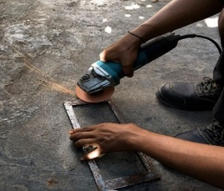
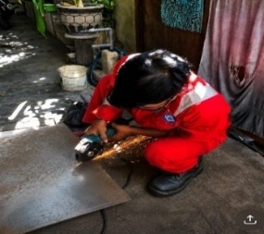

(a) (b)

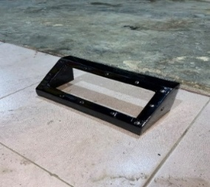
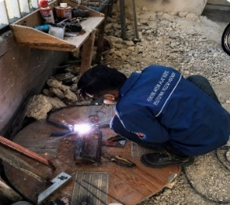

(c) (d)

Gambar 3.4 (a). Pemotongan material (b) Meratakan hasil pemotongan (c). Pengelasan rangka (d) Hasil pengelasan rangka

3.6.2 Pemasangan Akrilik
Akrilik dipotong sesuai ukuran rangka menggunakan Girindra. Setelah proses pemotongan selesai, dilakukan penandaan titik lubang sesuai desain, kemudian akrilik dilubangi menggunakan bor listrik dengan mata bor berdiameter sesuai ukuran baut pengikat. Setelah itu Pengeboran Di bagian Rangka Vakum BOX Proses pengeboran dilakukan secara hati-hati dengan putaran rendah agar akrilik tidak mengalami retak atau pecah. Selanjutnya, lubang yang telah dibuat dibersihkan dari sisa serpihan hasil pengeboran sehingga baut dapat terpasang dengan baik. Akrilik dipilih karena memiliki tingkat transparansi yang tinggi sehingga operator dapat mengamati terbentuknya gelembung udara selama proses pengujian . Ketebalan akrilik yang digunakan sebesar 10 mm sehingga cukup kuat menahan tekanan vakum sebesar -0,2 bar.
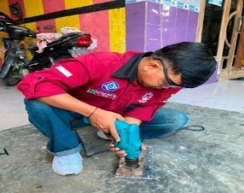
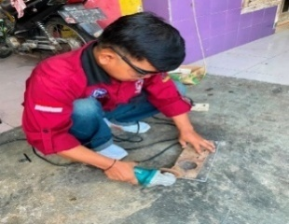

(a) (b)
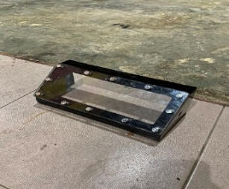
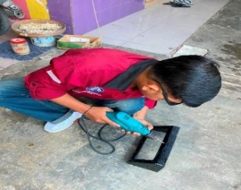

(c) (d)

Gambar 3.5 (a). Pemotongan akrilik (b). melubangi akrilik (c). mengebor rangka vakum (d). pemasangan akrilik

3.6.3 Pemasangan Lampu LED
LED dipasang di dalam vacuum box sebagai sumber cahaya selama proses pengujian hasil pengelasan. Pemasangan lampu LED bertujuan agar area sambungan las terang cukup, sehingga operator bisa melihat munculnya gelembung udara dengan lebih jelas. Gelembung udara menunjukkan adanya kebocoran atau kesalahan pada bagian sambungan las saat diuji dengan metode uji vakum.
Pemilihan lampu LED dilakukan dengan mempertimbangkan beberapa faktor, seperti mampu memberikan cahaya yang cukup terang, dengan 1.120 lux menggunakan energi listrik yang lebih sedikit, menghasilkan panas yang tidak terlalu besar, serta tahan lama dibandingkan dengan lampu biasa. Dengan sifat tersebut, lampu LED sangat cocok digunakan di dalam vacuum box karena tidak mengganggu kondisi ruang vakum dan tetap memberikan cahaya yang cukup baik selama proses pemeriksaan.
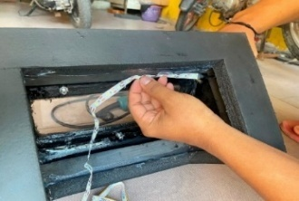
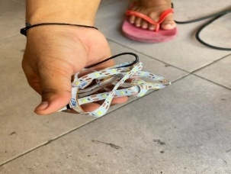

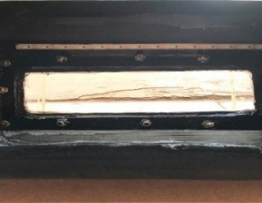
(a) (b)

(c)
Gambar 3.6 (a). Lampu led (b). Proses pemasangan lampu led (c) . lampu led terpasang

3.6.4 Pemasangan Seal Karet
Karet seal ditempatkan di bagian bawah kotak vakum yang bersentuhan langsung dengan permukaan benda yang dikerjakan. Pemasangan seal karet bertujuan untuk membuat sambungan yang kedap udara, sehingga tidak ada udara yang bocor dari luar masuk ke dalam ruang vakum selama proses pengujian berlangsung. Karena adanya karet seal, tekanan vakum yang dihasilkan oleh pompa bisa tetap stabil, sehingga hasil uji yang didapatkan lebih akurat.
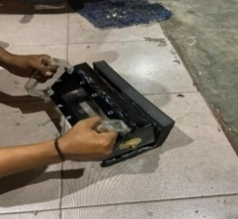
Pemilihan seal karet dilakukan karena materialnya fleksibel, bisa menyesuaikan bentuk permukaan benda kerja, dan memiliki kekuatan menempel yang baik. Selain itu, karet seal bisa mengisi celah kecil di antara permukaan sambungan, sehingga mengurangi kemungkinan bocor udara. Jika tidak menggunakan karet seal, udara dari luar akan masuk dengan mudah ke dalam ruang vakum, sehingga tekanan vakum sulit dijaga dan hasil uji kebocoran menjadi tidak akurat.
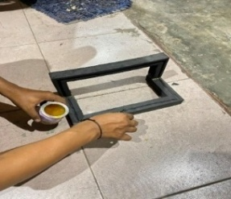

(a) (b)
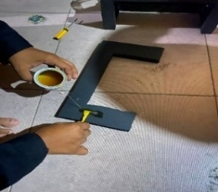
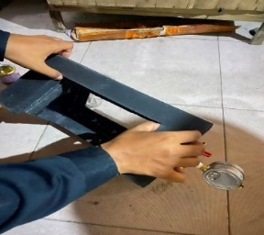

(c) (d)

Gambar 3.7 (a). Proses pengeleman (b). proses penempelan (c). Proses pengeleman (d). Proses penempelan

3.6.5 Pemasangan Sistem Vakum
Pemasangan sistem vakum adalah langkah penting dalam pembuatan vacuum box karena bertugas untuk menciptakan dan menjaga tekanan vakum selama uji kebocoran pada sambungan las. Sistem vakum yang bagus akan membuat tekanan tetap stabil, sehingga proses mendeteksi kecacatan pada las bisa lebih akurat.
sistem vakum terdiri dari beberapa bagian utama, yaitu kran berukuran 1/4 inci, sambungan nepel 1/4 inci, sambungan nepel berjumlah empat arah, serta alat pengukur vakum. Semua komponen dipasang dan terhubung dengan menggunakan baut ulir serta selang vakum, sehingga membentuk sistem yang utuh dan mampu mengalirkan udara dari ruang uji ke pompa vakum.
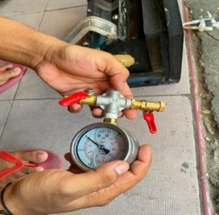
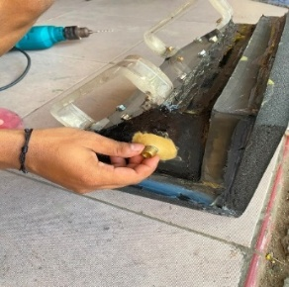

(a) (b)
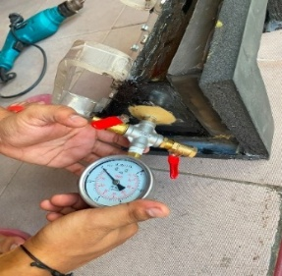

(c)

Gambar 3.8 (a). Pengeleman drat nepel (b). Menyatukan semua komponen (c). Memasang drat nepel ke vakum

BAB IV
PEMBAHASAN

Desain Vacuum Box untuk Pengujian Hasil Pengelasan Sudut Dalam 90°
Vacuum Box dirancang sebagai alat uji kebocoran pada sambungan las sudut 90°. Desain alat disesuaikan dengan bentuk sambungan agar seluruh area las tertutup rapat saat pengujian. Komponen utama alat meliputi rangka baja besi, akrilik transparan, pompa vakum, vacuum gauge, valve, quick coupler, selang vakum, lampu LED, dan seal EVA
Akrilik transparan digunakan agar proses pembentukan gelembung udara dapat diamati dengan jelas. Seal EVA berfungsi mencegah kebocoran udara pada ruang vakum. Sementara itu, vacuum gauge digunakan untuk memantau tekanan vakum, sedangkan valve berfungsi mengatur dan menjaga tekanan tetap stabil selama pengujian.
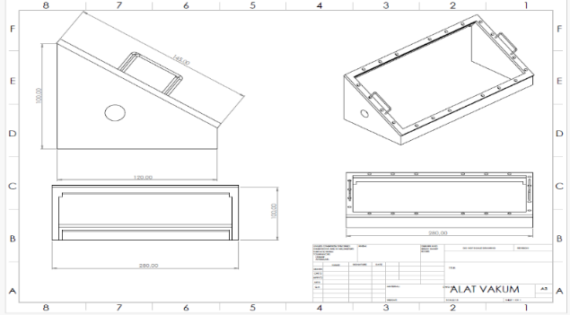

Gambar 4.1 disean vakum box
Vacuum Box memiliki dimensi 280 mm × 120 mm × 100 mm sehingga mampu menutupi seluruh area las (AOI) pada sambungan sudut dalam 90°. Ukuran tersebut membuat seal menempel rapat pada permukaan benda uji sehingga kebocoran udara dapat diminimalkan
Berdasarkan hasil pembuatan dan pemasangan, semua komponen dapat berjalan dengan baik sesuai tujuannya sehingga Vacuum Box bisa digunakan secara efektif untuk mendeteksi kebocoran pada sambungan las sudut dengan sudut 90 derajat. Alat ini dirancang sesuai dengan prinsip pengujian Vacuum Box berdasarkan standar AWS D1.1, seperti yang terlihat pada gambar yang tersedia dalam lampiran standar AWS D1.1.
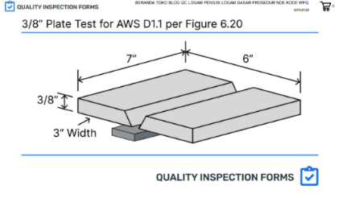

Gambar 4.2 AWS D1.1

Pengujian Kinerja Vacuum Box
Setelah pembuatan selesai, Vacuum Box diuji untuk memastikan kemampuannya dalam menciptakan tekanan vakum sesuai target, yaitu -0,2 bar. Uji dilakukan enam kali dengan menggunakan benda uji sudut yang berbentuk 90° derajat.
Pengujian diawali dengan membersihkan permukaan benda uji dan mengoleskan larutan sabun. Selanjutnya, Vacuum Box dipasang hingga karet seal menutup rapat area benda uji . Pompa vakum kemudian dihidupkan sampai tekanan mencapai -0,2 bar. Setelah itu, katup ditutup dan tekanan dipertahankan selama 10 detik sambil mengamati muncul atau tidaknya gelembung udara sebagai indikasi kebocoran.
Berdasarkan hasil pengujian, Vacuum Box mampu mencapai tekanan target dalam waktu minimal 10 detik. Hasil ini menunjukkan bahwa sistem vakum bekerja dengan stabil serta pompa vakum, selang, valve, dan sistem sealing berfungsi dengan baik sehingga tekanan dapat tercapai secara konsisten.

Hasil Pengujian
Pengujian kebocoran dilakukan sebanyak enam kali menggunakan tekanan vakum -0,2 bar. Setiap pengujian dilakukan selama 10 detik dengan mengamati muncul atau tidaknya gelembung udara pada permukaan sambungan las setelah diberi larutan sabun.
Tabel 4. 1 Hasil Pengujian
No. | Tekanan
  Variabel (detik)
  Hasil Pengujian
1. | -0,2 | 1–5 detik | Tercapai
2. | -0,18 |  | Tercapai
  6 detik
3. | -0,16 |  | Tercapai
  7 detik
4. | -0,12 |  | Tercapai
  8 detik
5. | -0,06 |  | Tidak tercapai
  9 detik
6. | -0,06 | 10 detik | Tidak tercapai
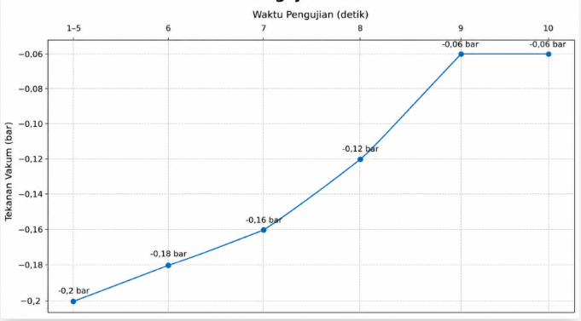

Gambar 4.3 grafik
Pengujian Vacuum Box dilakukan pada tekanan -0,2 bar dengan beberapa variasi waktu pengamatan untuk mengetahui kemampuan alat mempertahankan tekanan vakum selama proses pengujian selama 8 detik, alat mampu mempertahankan tekanan sehingga hasil pengujian dinyatakan lulus. Namun, pada pengujian berikutnya dengan tekanan -0,06 bar pengamatan 9–10 detik, tekanan vakum tidak dapat dipertahankan sehingga hasil pengujian dinyatakan tidak lulus. Hal ini menunjukkan bahwa Vacuum Box bekerja dengan baik pada tekanan -0,2 bar dalam waktu pengamatan 1–8 detik, sedangkan pada kondisi lainnya kemampuan mempertahankan kevakuman menurun.

4.2. Perhitungan kapasitas pompa vakum
$$s= \frac{V}{t}×In\left(\frac{P1}{P2}\right)$$
Dik:
V = ${0,27m}^{2}$
t = 10 detik
P1 = 1 bar
P2 = 0,2 bar
In = 1,609
In $\left(\frac{1}{0,2}\right)in \left(5\right)=1,609$
Sehingga :
S =$\frac{{0,27m}^{2}}{10}× 1,609$
S =$0,00729×1,6=$
Hasil:
S = 11,729L/detik

4.3 Rumus bangun prisma
$t=\sqrt{{14}^{2}}-{10}^{2}$
$=\sqrt{196×100}$
$=\sqrt{96}$
$=9,76$

$$Vp=\left[\frac{1}{2} ×20×9,76\right]×280$$
$$=97,9×280$$
$$=2741,2{cm}^{2}$$
$$=0,27m^{2}$$

4.4 tahapan pengujian
Tahapan pengujian dilakukan seperti berikut, yang merupakan diagram alur proses pengujian box vakum seperti di bawah ini.
Keterangan:
- Menyiapkan kotak vakum, pompa vakum, larutan air sabun, dan benda yang akan diuji.
- Menghubungkan Vakum Box dengan pompa vakum.
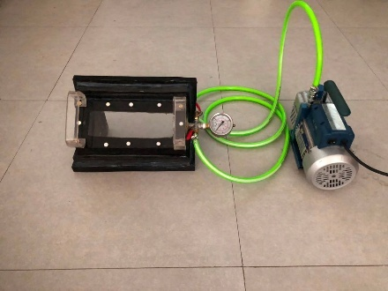

Gambar 4.4 Menyambungkan Vacuum Box ke pompa vakum.

- Mengoleskan larutan air sabun pada benda yang akan dunuji
- Menempelkan Vakum box pada permukaan benda yang akan di uji hingga spons menutup rapat dan vakum .
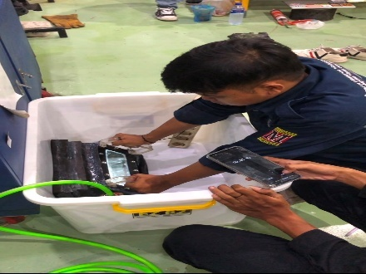

Gambar 4.5 Menguji vakum box ke permukaan benda uji
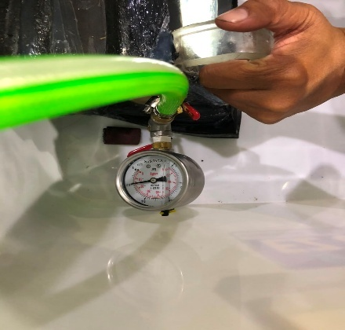
- Menghidupkan pompa vakum hingga tekanan mencapai -0,2 bar. sesuai standar

Gambar 4.6 Tekanan mencapai -0,2 bar

- Menahan Tekanan selama 10 detik jikan tekanan masik bertahan setelah kran katub di tutup maka alat vakum berfungsi dan tidak terjadi kebocoran sebaliknya ketika kran katub di tutup. Tekanan turun secara draktis maka alat vakum box terjadi kebocoran .
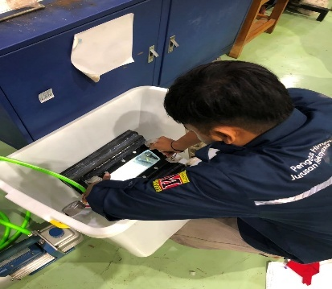

Gambar 4.7 Menguji tekanan selama 10 detik

- Mengamati muncul atau tidaknya ngelembung udara
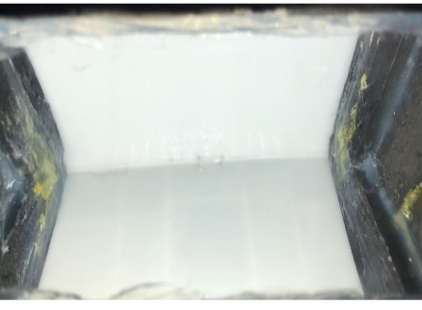

Gambar 4.8 Mengamati hasil vacum

- Mencatat Hasil pengujian

4.5 keberhasilan alat uji vakum box
Alat Vacuum Box ditempelkan pada permukaan benda yang akan diuji, kemudian pompa vakum dioperasikan hingga pressure gauge menunjukkan tekanan -0,2 bar. Jika tekanan tersebut berhasil dicapai dan bertahan 10 detik dengan tekanan yang tetap stabil dengan nilai yang telah ditentukan, maka alat dinyatakan berhasil beroperasi dan siap digunakan untuk melakukan pengujian kebocoran pada sambungan las.
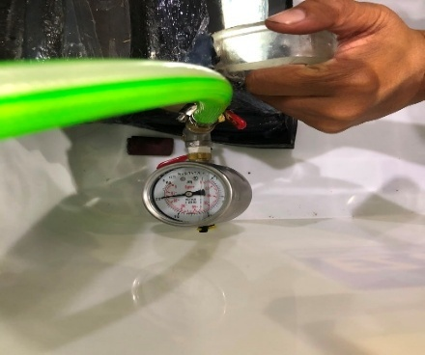

Gambar 4.9 keberhasilan uji vakum box

4.6 Kegagalan Alat Uji Vacuum Box
Alat Vacuum Box dinyatakan gagal apabila tidak bisa bertahan 10 detik. Setelah kran katub di tutup Kondisi ini menunjukkan bahwa sistem vakum tidak bekerja dengan baik, yang dapat disebabkan oleh kebocoran pada sambungan, karet seal yang tidak rapat, atau kinerja pompa vakum yang kurang optimal. Akibatnya, proses pengujian kebocoran pada sambungan las tidak dapat dilakukan secara akurat sehingga alat perlu diperiksa dan diperbaiki sebelum digunakan kembali.
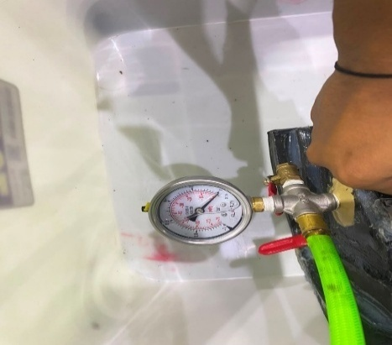

Gambar 4.10 Kegagalan alat uji vakum box

BAB V
KESIMPULAN DAN SARAN

5.1 Kesimpulan
Berdasarkan hasil perancangan, pembuatan, dan pengujian alat Vacuum Box untuk pengujian hasil pengelasan sudut dalam 90°, dapat disimpulkan bahwa:
- Alat Vacuum Box berhasil dirancang dan dibuat untuk menguji kebocoran pada sambungan las sudut dalam 90°. Alat ini dilengkapi komponen utama yang berfungsi dengan baik dan dirancang sesuai bentuk sambungan las agar dapat menutup area pengujian dengan rapat.
- Hasil pengujian menunjukkan bahwa alat Vacuum Box mampu mencapai tekanan vakum sebesar -0,2 bar dan mempertahankan tekanan tersebut selama 8 detik setelah kran atau katup ditutup. Hal ini menunjukkan bahwa sistem vakum pada alat Vacuum Box berfungsi dengan baik dan mampu mempertahankan tekanan selama proses pengujian.

5.2 Saran
Adapun saran yang dapat diberikan untuk pengembangan penelitian selanjutnya adalah:
- Penelitian berikutnya disarankan Seal karet pada Vacuum Box perlu diperhatikan dan dipastikan terpasang dengan rapat agar tidak terjadi kebocoran udara dari sisi alat yang dapat memengaruhi hasil pengujian.

DAFTAR PUSTAKA
[1] Ilhamda, Y. H., Mutiarani, & Wijayanti, I. (2023). Pengaruh variasi sudut pengelasan menggunakan welding carriage terhadap weld bead. Jurnal Teknologi dan Riset Terapan.
[2] Husaini, M. A., Prabudi, W., & Dewamtoro, A. S. (2025). Analisis pengaruh variasi sudut pengelasan terhadap kualitas las pada material HSLA. Jurnal Teknik Mesin, Elektro dan Ilmu Komputer
[3] Repository Universitas Negeri Surabaya. (2025). Vacuum box sudut untuk inspeksi hasil pengelasan.
[4] Pardi, P., Syaifullah, M., & Jupri. (2023). Rancang bangun alat vacuum test untuk mendeteksi kebocoran pada hasil pengelasan plat. Jurnal Inovtek Polbeng
[5] Indra, I. B., Monanov, M., Zaenudin, M., & Saleh, Y. K. P. (2025). Non-destructive test examination of shielded metal arc welding of SS400 steel plate for pressure vessel application. JTTM: Jurnal Terapan Teknik Mesin, 6(2), 176-185.
[6] BRILLIANT, A., Pahlawan, I. A., & Nuha, A. U. (2025). The EVALUASI DESAIN DAN KINERJA ALAT VACUUM TEST SEBAGAI METODE NON DESTRUCTIVE TESTING (NDT) PADA SAMBUNGAN LAS. ENIGMA: Engineering in Green Machinery, 2(2), 100-108.
[7] Rizqi, M. N. D. (2024). RANCANG BANGUN VACUM TEST UNTUK PENGUJIAN HASIL PENGELASAN PADA LAMBUNG KAPAL (Doctoral dissertation, Universitas Ivet).
[8] Hilal, M. N. (2024). ESTIMASI WAKTU PENGUJIAN PADA CACAT PENGELASAN MENGGUNAKAN ALAT UJI VACCUM TEST (Doctoral dissertation, Universitas Ivet).
[9] BRILLIANT, A., Pahlawan, I. A., & Nuha, A. U. (2025). The EVALUASI DESAIN DAN KINERJA ALAT VACUUM TEST SEBAGAI METODE NON DESTRUCTIVE TESTING (NDT) PADA SAMBUNGAN LAS. ENIGMA: Engineering in Green Machinery, 2(2), 100-108.
[10] Veronika, R., Abdillah, H., Hidayat, M. M., & Nainggolan, I. K. (2023). PENGARUH PARAMETER PENGELASAN TERHADAP HASIL UJI BENDING DENGAN STANDAR AWS PADA BAJA ASTM A36. Machine:

Lampiran 1 Desain rangka alat uji vakum :
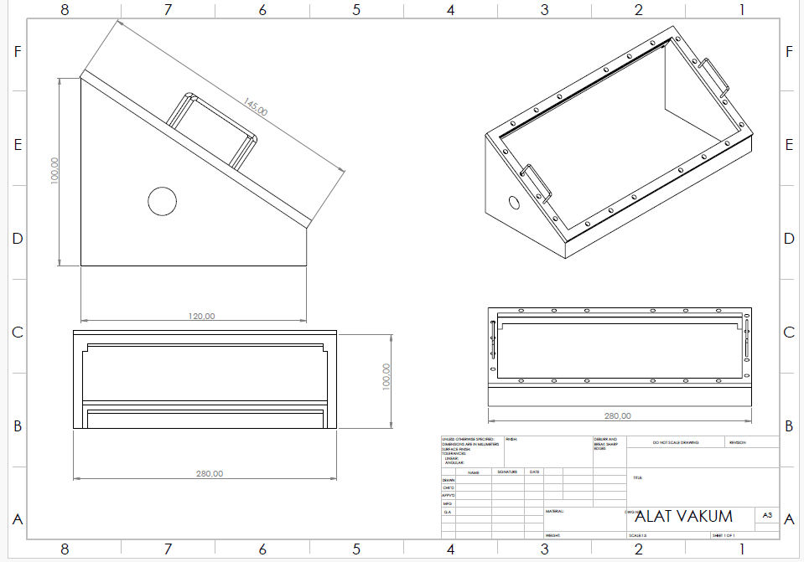

Lampiran 1 Desain gambar
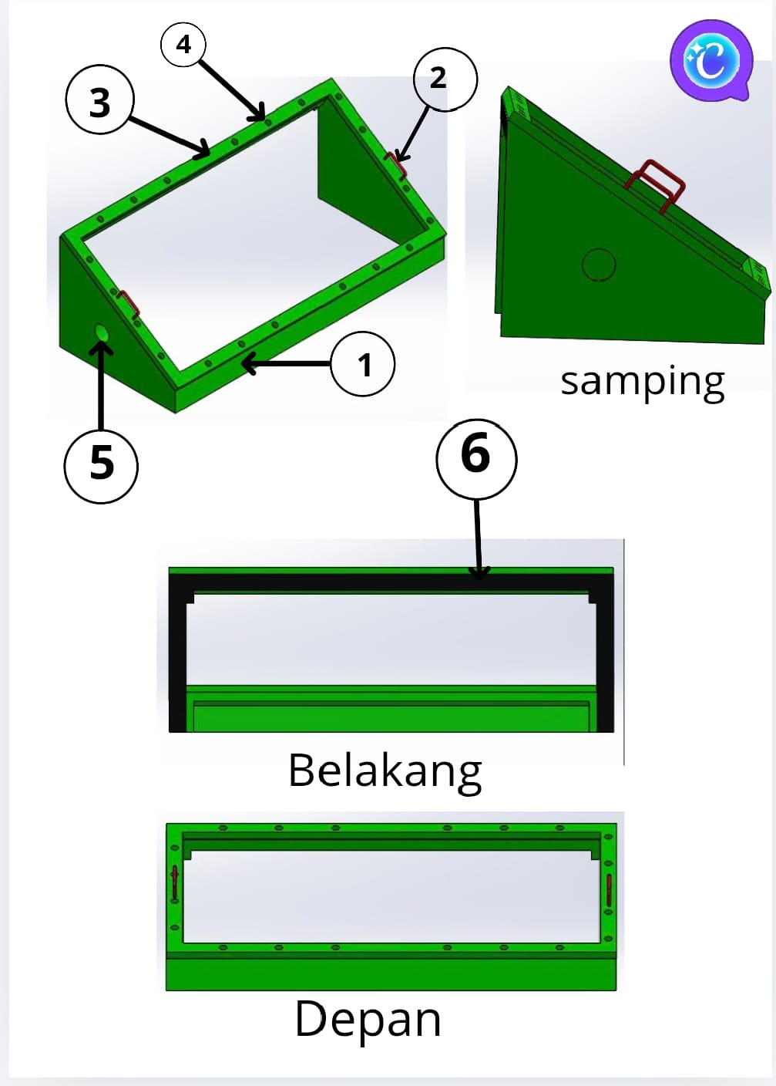
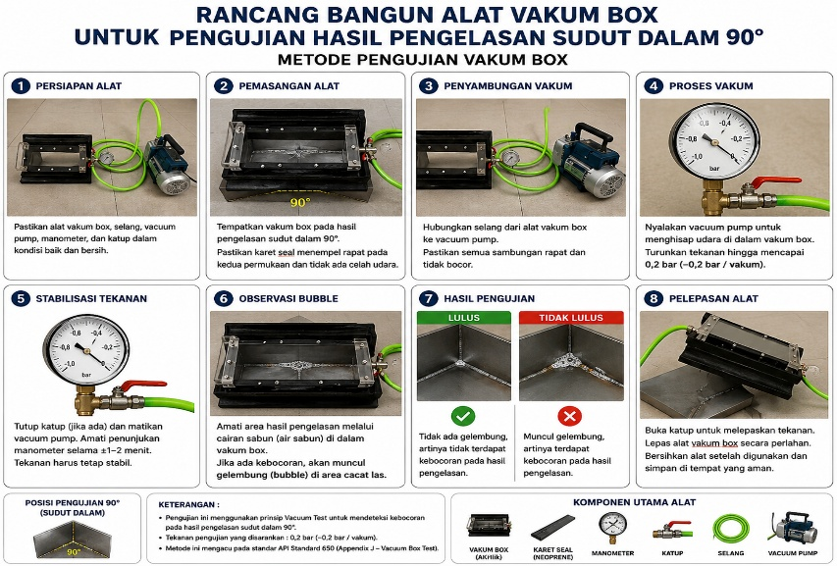
Lampiran 2 Metode Pengujian Vakum box :

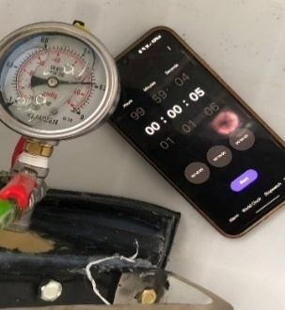
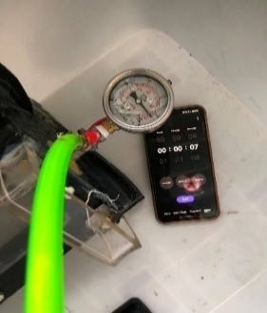
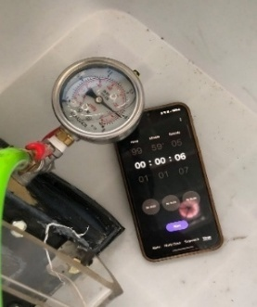
Lapiran 3 Variabel detik

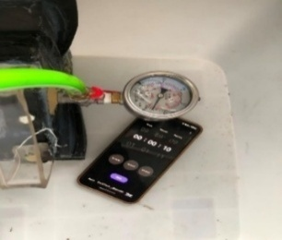
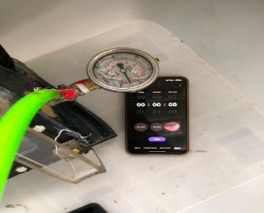

BIODATA PENULIS


Surahmat Tegar Pratanu dilahirkan di Bangkalan, 20 Desember 2003. Anak dari Bapak Soetjipto Abul Hadjad dan ibu Amala Utama. Penulis merupakan anak pertama dari dua bersaudara. Penulis mulai menuntut ilmu di TK Perjuangan pada tahun (2009-2010), melanjutkan ke Sekolah Dasar Negeri Polagan 2 Sampang pada tahun (2010-2017), melanjutkan ke SMP Negeri 3 Sampang pada tahun (2017-2020), dan melanjutkan SMK 2 Sampang jurusan Teknik Kendaraan ringan otomotif pada tahun (2020-2023). Pada tahun 2023 alhamdulilla penulis dapat melanjutkan menuntut ilmu di perguruan tinggi Politeknik Negeri Madura jurusan Teknik Mesin Alat Berat selama 3 tahun (2023-2026). Selama menempah ilmu di Politeknik Negeri Madura, Penulis juga aktif di berbagai macam organisasi kampus. Penulis bergabung sebagai pengurus Himpunan Mahasiswa Teknik Mesin Alat Berat pada periode (2024-2026).

